14.04.2020 Ас - 84
Урок української мови. Тема: Словосполучення з прийменниками в(у), при, за, із-за
Інструкція до вивчення теми уроку
- Ознайомтеся з теоретичним матеріалом уроку.
- Запишіть основні положення до зошита.
- Виконайте практичне завдання.

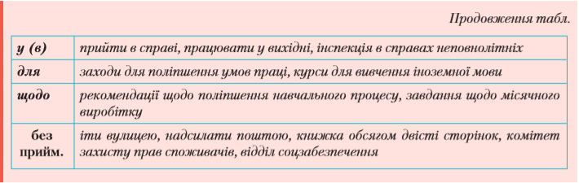
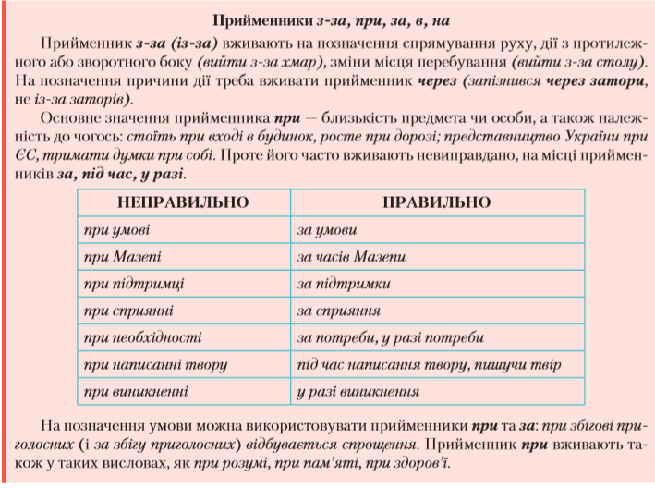
Теоретичний матеріал до уроку

Практикум (для обов’язкового виконання)
1 . Скориставшись QR-кодом, перегляньте навчальне відео
Помилки у вживанні прийменників
2. Виконайте завдання.
